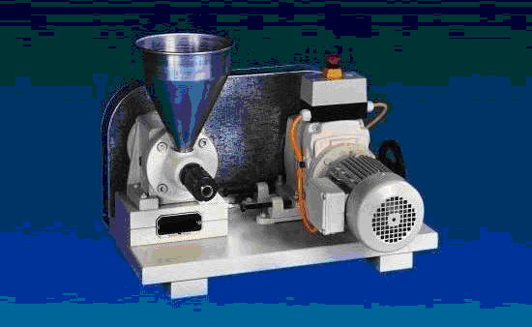 | Ölpresse – 4.320 EURO
  Kapazität in [kg] Material/Stunde  (je nach Art und Schüttgewicht des Pressgutes)\ Производительность кг\ч зависит от вида и веса сырья | 5 bis 8
  Elektrische Leistung in [kW] \мощность | 1,0
  Gewicht in [kg] \ вес  (netto, ohne eingefülltes Material) | 80
  Abmessungen in [mm]\размеры  Länge\длина  Breite\ширина  Höhe\высота | 700  300  400

Ölpresse – 10.200 EURO | 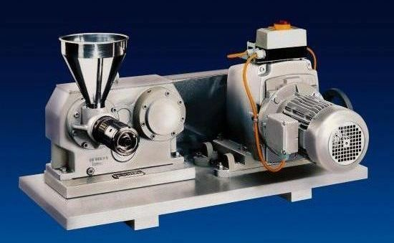
  Kapazität in [kg] Material/Stunde  (je nach Art und Schüttgewicht des Pressgutes) | 10 bis 25
  Elektrische Leistung in [kW] | 3,0
  Gewicht in [kg]  (netto, ohne eingefülltes Material) | 210
  Abmessungen in [mm]  Länge  Breite  Höhe | 1250  600  550

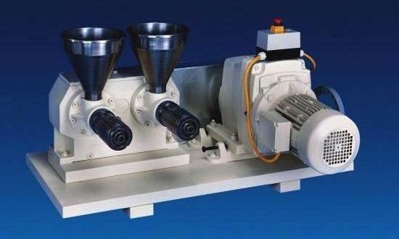 | Ölpresse -15.000 EURO
  Kapazität in [kg] Material/Stunde  (je nach Art und Schüttgewicht des Preßgutes) \ Производительность кг\ч зависит от вида и веса сырья | 20 bis 50
  Elektrische Leistung in [kW] \мощность | 3,0
  Gewicht in [kg] \ вес  (netto, ohne eingefülltes Material) | 210
  Abmessungen in [mm]\размеры  Länge\длина  Breite\ширина  Höhe\высота | 1250  600  550

Anwendungsgebiete\Область применения
Das auf den Pflanzenölpressen erzeugte Öl zeichnet sich auf Grund der besonders schonenden Pressung und der niedrigen Preßtemperatur durch seine exzellente Qualität aus. Deshalb eignen sich die Pflanzenölpressen zur Herstellung einer breiten Produktpalette.\ Эти прессы растительного масла при производстве масла отличаются особенно щадящим давлением и низкой температурой, что обеспечивает превосходное качество масла. Поэтому прессы растительного масла подходят к изготовлению широкого ассортимента выпускаемой продукции.

kaltgepresste Speiseöle  z.B. Leinöl, Sonnenblumenöl, Rapsöl, Traubenkernöl, Nussöle usw.  холоднопрессованные пищевые масла, например, льняное масло, подсолнечное масло, рапсовое масло, масло семян гроздевых ягод, масла ореха и т.д. | 

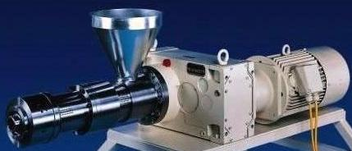  Цена: 25.770 EURO | Ölpresse
  Kapazität in [kg] Material/Stunde  (je nach Art und Schüttgewicht des Pressgutes)\ Производительность кг\ч зависит от вида и веса сырья | 70 bis 100
  Elektrische Leistung in [kW]\мощность | 7,5
  Gewicht in [kg] \ вес  (netto, ohne eingefülltes Material) | 440
  Abmessungen in [mm]\размеры  Länge\длина  Breite\ширина  Höhe\высота | 1670  825  1320
Antrieb durch Drehstrommotor einschließlich stufenloser Drehzahlverstellung durch Frequenzumrichter. Drehzahlbereich der Press-Schnecke ca. 8-50 U/Min., Elektromotor 7,5 KW,
220-260/380-460V, 50-60 HZ, betriebsfertig ausgerüstet mit einer Preßschnecken R 18 mit
1 Heizring, mit Werkzeug/ Оснащенн двигателем переменного тока, включая бесступенчатый контроль скорости по частоте преобразователя. Число оборотов около 8-50 оборотов в мин., Электрический двигатель 7,5 кВт , 220-260/380-460 V, 50-60 Гц, готов к эксплуатации и оснащен шнеком R 18 с 1 нагревательным кольцом, а также инструментом.

Filterpresse 40x40:
Filterpresse 40x40  mit hydraulischem Verschluss | 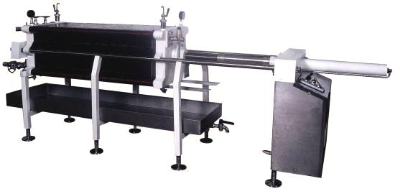
  Anzahl der Filterrahmen / число пластин | 80
  Abmessungen in [mm] / размеры  Länge / длина  Breite / ширина  Höhe / высота | 3200  700  1230
  Filterfläche in [m²] / площадь фильтра | 12,8
  Gewicht in [kg] / вес | 530
  Gewicht der Pumpe in [kg] / вес с насосом | 50
  Kapazität in [Liter/h] ca. / производительность | 140

Фильтпресс модель 40/40
с 20 рамками фильтра и
гидравлической подаче включая
фильтровальные ткани и с электро-
насосом с шестерёнчатым приводом
или, как альтернатива, с мембранным
насосом, производительность 20 лтр./час
Площадь фильтра: 3,2 м²

технические характеристики фильтрпресса:
Размеры [mm]:
длина 1030
ширина 700
высота 1230

Вес [кг]: нетто 260

цена: за 1 единицу составляет 11.500,00 €

SCHNECKENPRESSE:

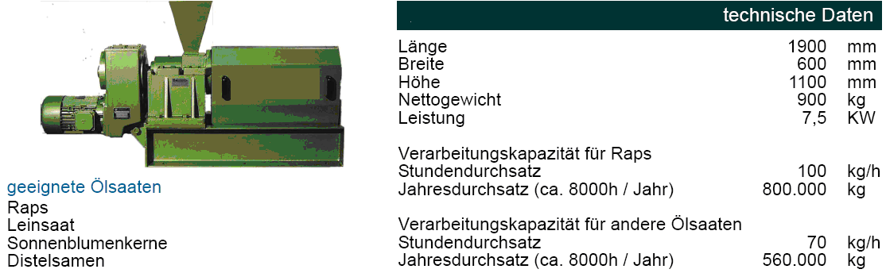

Шнек-пресс рассчитан на непрерывную работу в течение 24 часов в сутки. В таких условиях при помощи шнек- пресса можно переработать около 100 кг в час семян рапса или около 70 кг
в час семян подсолничника, при этом в жмыхе сохраняется содержание масла 12 %. Температура семян подсолничника\рапса около 20-25°C. Содержание влаги в семян подсолничника 7-7,5 %.

Часто требуемый клиентом остаток масла в жмыхе, составляющий макс. 7-8 %, путем
холодного отжима при такой производительности не достижим. Здесь необходим процесс горячего отжима с последующим рафинированием масла. В данном предложении получения масла методом горячего прессования мы не предлагаем.

Некоторые пояснения по поводу того, в чем же состоит преимущество закупки предлагаемого пресса\прессов, которые, в принципе, отличаются более высокой ценой по сравнению с прессами производимыми в Китае, Молдавии и других странах:

- Предлагаемые нами пресса изготовлены из высокопрочных материалов и рассчитаны на многолетнее использование в режиме работы 24 часа в сутки.

- В случае использования тщательно очищенного рапса срок эксплуатации быстро изнашивающихся деталей установки составляет минимально 1 год в режиме непрерывной работы. При этом обычно изнашиваются отдельные сегменты шнека, которые и приходится по необходимости заменять.

- Эксплуатационные расходы на поддержание оборудования в исправном состоянии
составляют ежегодно около 3-5 % от закупочной стоимости быстроизнашивающихся
деталей пресса ( шнеки, кольца, скребки, сетчатые фильтры). При этом затраты на
быстроизнашивающиеся детали в первые два года эксплуатации составляют 0-2 % от
закупочной стоимости. У российских, болгарских или китайских прессов, по нашим
сведениям, фактический износ и необходимость замены значительно выше.

- Другим, не менее важным аспектом является то, что прессы конечного прессования разработаны именно для холодного отжима семян. Российские, болгарские или китайские прессы при холодном прессовании не дают хороших результатов отжима.

- Наряду с очевидно более низкими инвестиционными затратами по сравнению с горячим прессованием (отсутствие образования пара, отсутствие необходимости рафинации) другим очень важным преимуществом является лучшее качество масла.

Fertigpresse

für die Verarbeitung von gereinigtem Raps oder gereinigten,
ungeschälten Sonnenblumenkernen mit einem Wassergehalt von min. 7 % / max. 7,5 %
und einer Temperatur von min. 20 – 25 °C

Leistung
- Raps: ca. 100 kg/h
- Sonnenblumenkerne: ca. 70 kg/h
je nach Beschaffenheit der Saat

lichte Weite des Vorseihers: 114 mm
Länge des Vorseihers: 180 mm
lichte Weite des Hauptseihers: 114 mm
Länge des Hauptseihers: 543 mm
aufgeteilt in 8 Felder

Schnecken und Seiherstäbe in gehärteter Ausführung.
Der Kuchenaustritt erfolgt durch einen Konus.

Antrieb: durch einen Getriebemotor 7,5 kW,
380 V, 50 Hz, Drehstrom
für Sterndreieckanlassung

1 Satz Werkzeuge

Kraftbedarf: 7,5 kW

Abmessungen (Ausführung mit flacher Unterkonstruktion)
- Länge: ca. 1.900 mm
- Breite: ca. 600 mm
- Höhe: ca. 1.100 mm
Nettogewicht: ca. 900 kg

P r e i s ab Werk/EXW Dillenburg, unverpackt,
einschließlich Getriebemotor 7,5 kW: 25.700,00 € 25.700,00

Часто задаваемые вопросы:

1. Рабочая температура.
Рабочая температура зависит от 2 факторов.
Во-первых, от содержания волокнистости и соответственно твердостью зерна\семян и,
во-вторых, скоростью, с которой это зерно\семена будут прессовать. Чем жестче и тверже являются выжимаемые семена, тем сильнее нагреется пресс и соответственно масло.
Твердые\жесткие семена\зерна являются, например, виноградная косточка, косточки шиповника, гранат.
В дальнейшем, будет повышатся температура, если скорость шпинделя\ветерено пресса
будет увеличиваться.
Обычно температура головки пресса\Presskopfes\ при 90-100°C должна находить, при этом температура масла на выходе будет около 35-45°C. При ядрах твердых семян, например винограда, обе температуры лежат выше.

2. Нагревание пресса
Нагревание пресса производится тепловым трением, которое тем выше, чем большее
количество волокон имеются в наличии.

3. предварительно нагревать сырья
При мягких семенах электрическое тепло должно причиняться\поступать снаружи, так как
пресс охлаждается, в этом случае, от окружающей температуры и тогда будет сильно сокращается выход масла.
При жестких семенах можно было обходиться также без электрического предварительно нагревания, так как пресса нагреваются относительно быстро на основе теплоты трения на рабочей температуре. Тем не менее, имеются также здесь семена как напр. лен, где частично нужно хорошо предварительно нагревать.

4. Головка пресса\Presskopf\
Головка пресса\Presskopf\ должен иметь температуру между 90 - 110 °C. При определенных семенах,как напр. какао также 130-150°C, при Rhizinus температура может быть даже 180 °C

5. Цилиндр пресса\Presszylinder\
Цилиндр пресса\Presszylinder\ 900,00 €
Шпиндель\ Pressspindel\ 450,00 €
Головка пресса\Presskopf\ 210,00 €
Форсунка 61,00 €

Срок поставки примерно 5-7 недель.

Дополнительную информацию Вы можете получить по телефону +49 (0)2771 23976,
факсу +49 (0)2771 5258 или email: info@AEN-Engineering.de

AEN Engineering GmbH & Co. KG
35683 Dillenburg, Germany
tel.: +49 (0) 2771 23976
fax: +49 (0) 2771 52 58
email: info@AEN-Engineering.de
http://www.aen-engineering.de

Относительно: дополнительная информации по использованию пресса для получения
масла с виноградной и гранатовой косточки, а также с целью получения
масла с грецкого ореха

Пресс для грецкого и кедрового ореха:
Die Pressen funktionieren ohne Probleme mit Walnuss. Es müssen nur folgende Punkte
berücksichtigt werden/ Пресса применяются и работают без каких-либо проблем и
с грецким орехом. При получения масла с грецких орехов необходимо принимать
во внимания следующие моменты:

- Während des Pressen muss unbedingt mittels des Temperaturregelgerätes und der
Keramikheizbänder zugeheizt werden. Wir empfehlen eine Temperatur zwischen 90 -110 °C.
Je höher man beiheizt desto höher die Ölausbeute allerdings steigt dann auch die
Öltemperatur auf ca. 45°C an/ В ходе прессования важно выдерживать необходимую
температуру керамического кольца, с помощью регулятора\поддержателя температуры.
Мы рекомендуем поддерживать температуру между 90 -110 ° C. Чем выше используется температура, тем больше выход масла, а также увеличение температуры масла примерно
до 45 ° C. ( Поэтому мы Вам и рекомендовали сегодня вместе с прессом купить и регулятор температуры, но Вы отказались)

- Die Walnüsse müssen vor dem Pressen zerkleinert werden, da Sie aufgrund der
unregelmäßigen und kantigen Oberflächenstruktur Brücken im Zylinder bilden bzw.
ineinander verharken, so dass eine kontinuierliche Beschickung der Pressschnecke
nicht mehr gegeben ist. Bei Walnussgranulat ca. 5mm haben Sie dieses Problem nicht/
Перед прессованием грецких орехов их необходимо раздробить\измельчить, так как
они из-за различных размеров и нерегулярной структурой поверхности и формы очень
сильно между собой взаимосвязаны, и не дадут возможность равномерно подаваться на
шнековый пресс. Чтобы добиться равномерной подачи на шнек и добиться равномерную
работу самого шнека необходимо предварительно размельчить орех до около 5 мм.

- Unsere Versuche haben eine Ölausbeute von ca. 50 -60% je nach Ölgehalt
der Nüsse ergeben/Наши специалисты на предлагаемых нами прессов добиваются
примерно на 50 -60% выхода масла в зависимости от содержания масла орехов.

Надеемся, что предоставленная Вам информация будет Вам полезной

С уважением,
Anatoli Juschin
Director

AEN Engineering GmbH & Co. KG
Hof- Feldbachstr. 23a
35683 Dillenburg, Germany
Tel.: +49 (0) 2771 23976
Mobile: +49 (0) 170 29 36 742
Fax: +49 (0) 2771 52 58
E-Mail: info@aen-engineering.de
http://www.AEN-Engineering.de

